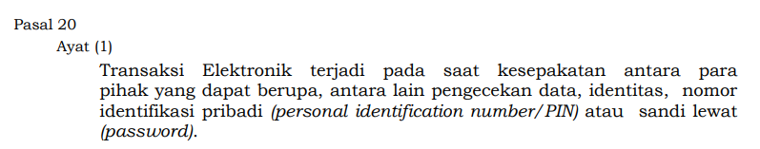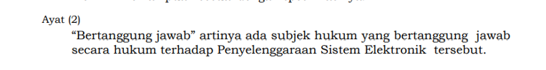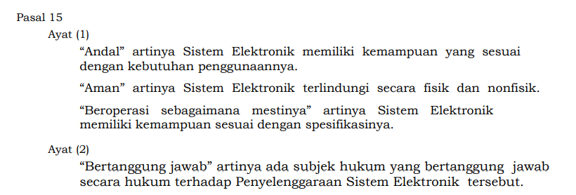

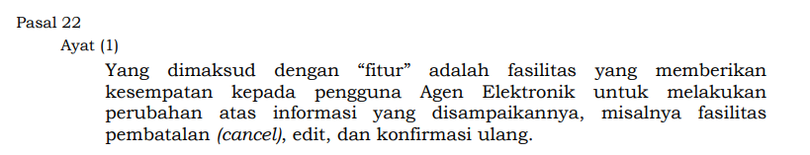

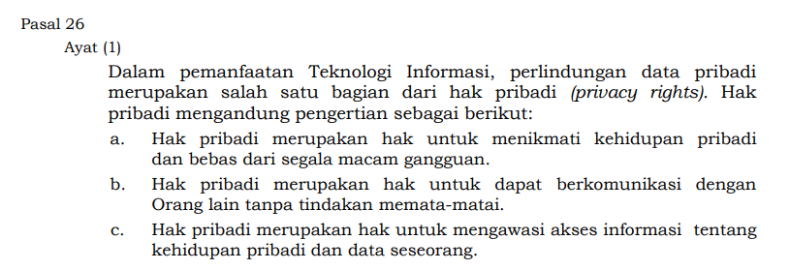

UURI No 11 Tahun 2008



Analisis 1 Pasal 15 Ayat 1.

Dalam teknik informatika, "andal" menandakan pentingnya merancang dan mengembangkan sistem elektronik agar sesuai dengan kebutuhan penggunaan, melibatkan prinsip "Requirement Engineering" untuk memenuhi kebutuhan fungsional dan nonfungsional. Keamanan ("aman") menjadi aspek kunci, melibatkan perlindungan dari ancaman fisik dan siber yang dapat mengancam data dan integritas sistem. Selain itu, "beroperasi sebagaimana mestinya" menekankan pentingnya pemenuhan spesifikasi dan kebutuhan fungsional dalam pengembangan perangkat lunak, memerlukan pengujian dan validasi yang cermat untuk memastikan kinerja sesuai dengan harapan dan spesifikasi yang telah ditetapkan.



Analisis 2 Pasal 15 Ayat 2

Subjek Hukum dan Tanggung Jawab: Ayat ini menegaskan bahwa dalam pengembangan, pengelolaan, dan penggunaan sistem elektronik atau teknologi informasi, ada subjek hukum yang bertanggung jawab secara hukum terhadap penyelenggaraan sistem tersebut. Ini berarti bahwa individu, organisasi, atau entitas yang terlibat dalam siklus hidup sistem (pemilik, pengembang, pengelola, pengguna, dll.) memiliki tanggung jawab hukum terkait dengan kinerja dan konsekuensi dari sistem tersebut.



Analisis 3 Pasal 22 Ayat 1

Ayat ini dalam Pasal 22 Ayat (1) mendefinisikan "fitur" dalam konteks agen elektronik sebagai fasilitas yang memungkinkan pengguna untuk melakukan perubahan pada informasi yang mereka sampaikan, termasuk pembatalan, editing, dan konfirmasi ulang. Dalam teknik informatika, fitur-fitur seperti ini kunci dalam desain antarmuka pengguna yang interaktif, memerlukan pengembangan fungsi-fungsi yang memungkinkan perubahan data, manajemen basis data, serta perlindungan data. Pentingnya perlindungan data juga ditekankan, terutama ketika fitur-fitur ini digunakan untuk memastikan keamanan informasi pengguna.



Analisis 4 Pasal 20 Ayat 1

Pasal 20 Ayat (1) mengindikasikan pentingnya kesepakatan antara pihak-pihak dalam transaksi elektronik, yang sering melibatkan verifikasi data, identitas, nomor identifikasi pribadi (PIN), atau kata sandi. Terkait dengan fitur PIN dalam transaksi, ini mencerminkan praktik umum dalam aplikasi e-commerce dan langganan bulanan. Pengguna harus memasukkan PIN atau kata sandi sebagai bagian dari proses verifikasi identitas yang mengamankan transaksi mereka. Fitur ini menjaga keamanan data pribadi dan memastikan bahwa transaksi hanya dilakukan oleh pemilik akun yang sah. Hal ini sesuai dengan prinsip-prinsip perlindungan data dan keamanan yang penting dalam dunia teknologi informasi dan bisnis online.



Analisis 5 Pasal 26 Ayat 1

Pasal 26 Ayat (1) menekankan pentingnya perlindungan data pribadi dalam teknologi informasi, sejalan dengan hak pribadi individu yang mencakup hak untuk hidup tanpa gangguan, berkomunikasi tanpa pemata-mataan, dan mengawasi akses informasi tentang kehidupan pribadi dan data mereka. Dalam konteks Terms of Service dan Privacy Policy aplikasi yang menjaga data pribadi, hal ini mendorong aplikasi untuk menghormati privasi pengguna, menjelaskan dengan jelas bagaimana data akan digunakan, memberikan kontrol kepada pengguna atas data mereka, dan menjaga keamanan data sesuai dengan peraturan privasi yang berlaku untuk membangun kepercayaan pengguna.